**ВВЕДЕНИЕ**

Компьютерное моделирование применяется в настоящее время во всех сферах деятельности человека. Отсюда вытекает целесообразность включения дисциплины «Математическое моделирование» в блок специальных дисциплин при подготовке специалистов по специальности «Информатика и технологии программирования»

Потребность осуществить моделирование процесса функционирования системы появляется в тех случаях, когда человеку необходимо принять какое-то решение. Особенно, если это решение ответственное и может повлечь за собой большие финансовые или временные расходы или последствия могут оказать вредное воздействие на окружающих.

Под моделированием понимается замещение одного объекта другим с целью получения информации о важнейших свойствах объекта-оригинала с помощью объекта-модели. Теория замещения одних объектов (оригиналов) другими объектами (моделями) и исследования свойств объектов на их моделях называется *теорией моделирования.*

***Модель — это объект-заместитель объекта-оригинала, обеспечивающий изучение некоторых свойств оригинала.***

В зависимости от способа реализации все модели можно разделить на два больших класса: физические и математические.

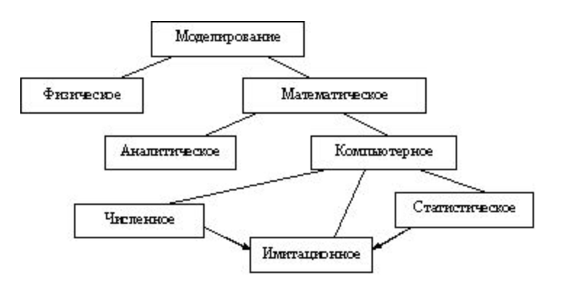

***Физические модели*** предполагают, как правило, реальное воплощение тех физических свойств и оригинала, которые интересуют исследователя. В связи с этим физическое моделирование называют еще макетированием.

***Математическая модель*** представляет собой формальное описание системы (или операции) с помощью некоторого абстрактного языка, например, в виде совокупности математических соотношений или алгоритмов. В принципе, любое математическое соотношение, в котором фигурируют физические величины можно назвать математической моделью.

***Аналитическое*** – процессы функционирования элементов записываются в виде математических соотношений (алгебраических, интегральных, дифференциальных, логических и т.д.). Аналитическая модель м.б. исследована методами: а) *аналитическим* (устанавливаются явные зависимости, получаются, в основном, аналитические решения); б) *численным* (получаются приближенные решения); в) *качественным* (в явном виде можно найти некоторые свойства решения).

***Компьютерное*** – математическое моделирование формулируется в виде алгоритма (программы для ЭВМ), что позволяет проводить над ней вычислительные эксперименты.

***Численное*** – используются методы вычислительной математики (отличается от численного аналитического тем, что возможно задание различных параметров модели).

***Статистическое*** – обработка данных о системе (модели) с целью получения статистических характеристик системы.

***Имитационное*** – воспроизведение на ЭВМ (имитация) процесса функционирования исследуемой системы, соблюдая логическую и временную последовательность протекания процессов, что позволяет узнать данные о состоянии системы или отдельных ее элементов в определенные моменты времени.

Термин «Математическое моделирование» пока не имеет общепринятого формального (как это положено в математике) определения, и его границы в смысловом отношении еще четко не очерчены. Такая ситуация характерна для любого нового научного направления на стадии его становления и быстрого развития. С достаточно общих позиций математическое моделирование можно рассматривать как один из методов познания реального мира в период формирования так называемого информационного общества, как интеллектуальное ядро быстро развивающихся информационных технологий. Особенность математического моделирования состоит в том, что абстрактным отражением существующего или создаваемого объекта является его математическая модель, количественный анализ которой позволяет получить новые знания об этом объекте.

Под математическим моделированием в технике понимают адекватную замену исследуемого технического устройства или процесса соответствующей математической моделью и ее последующее изучение методами вычислительной математики с привлечением средств современной вычислительной техники. Поскольку такое изучение математической модели можно рассматривать как проведение эксперимента на ЭВМ при помощи вычислительно-логических алгоритмов, то в научно- технической литературе термин вычислительный эксперимент часто выступает как синоним термина „математическое моделирование".

Математическое моделирование тесно связано с инженерной практикой, опирается на достижения классической и вычислительной математики, активно использует сведения из естественно-научных дисциплин, предполагает уверенное владение вычислительной техникой и программированием на ЭВМ.

Поэтому и для инженера любой специальности математическое моделирование — инструмент, творческое применение которого может способствовать прогрессу в любой отрасли техники.

# Тема 1. ОСНОВНЫЕ ПОНЯТИЯ ТЕОРИИ МОДЕЛИРОВАНИЯ.

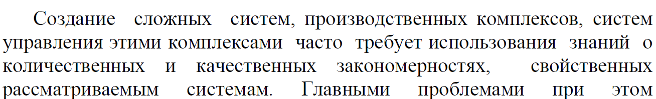

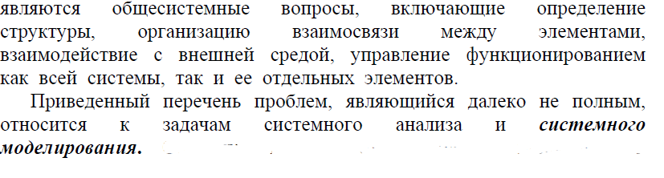

* 1. **Основные термины моделирования**

## Понятие сложной системы.

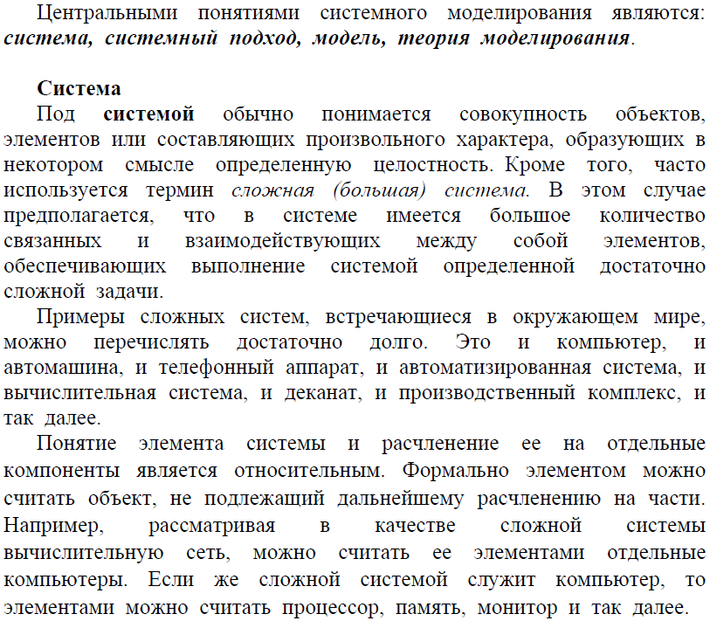 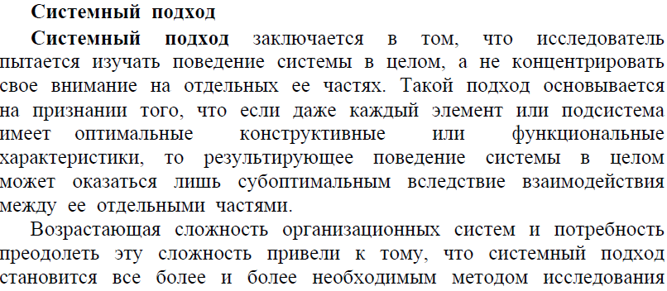 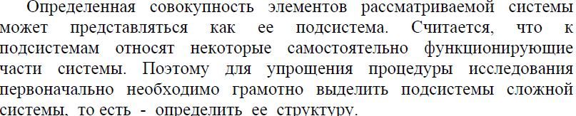 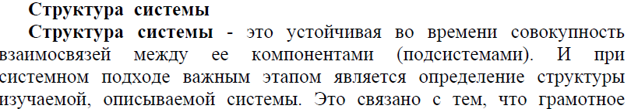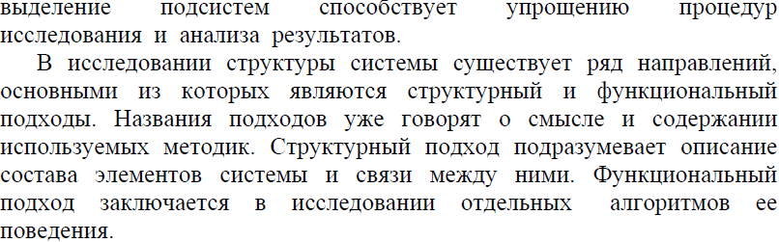 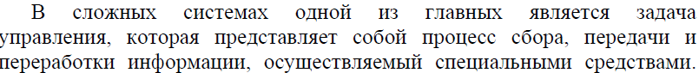  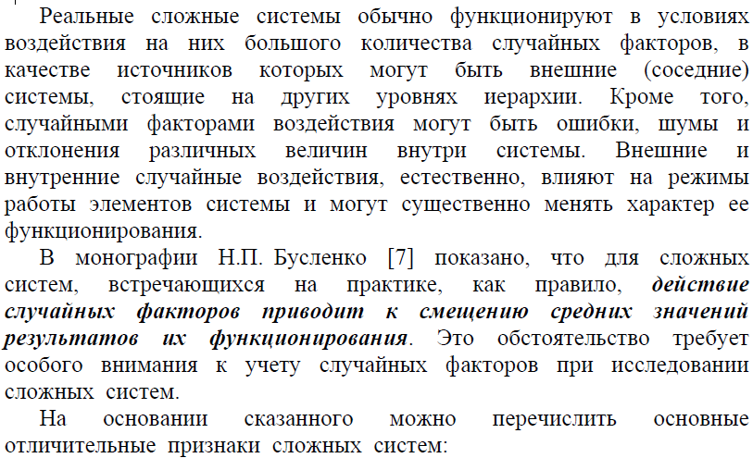 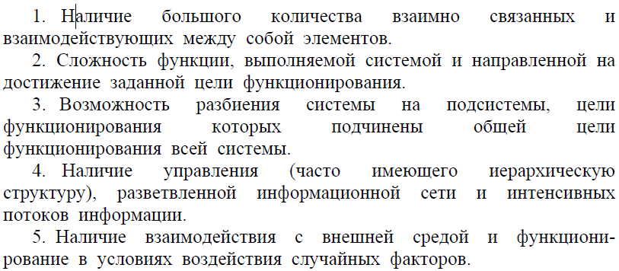



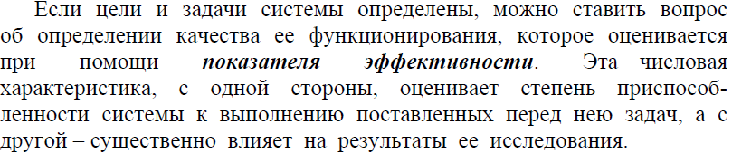

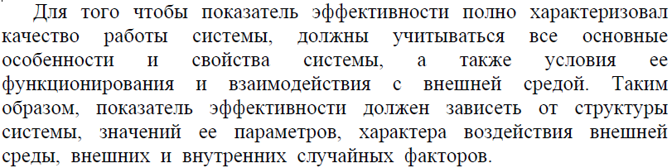

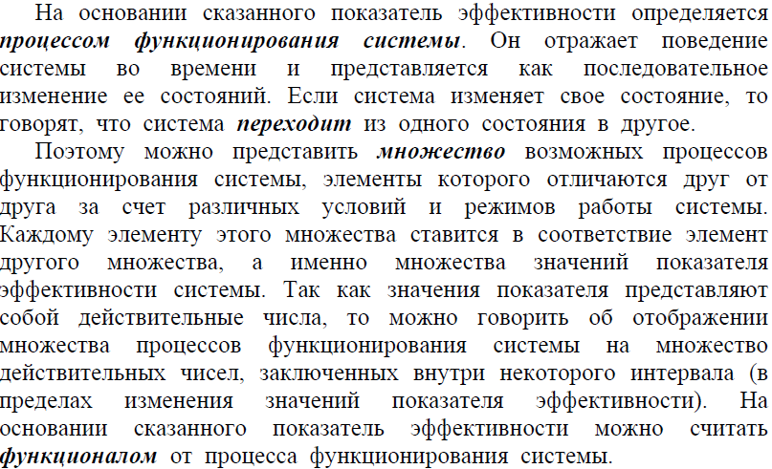

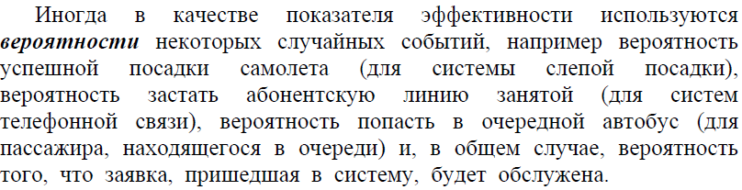

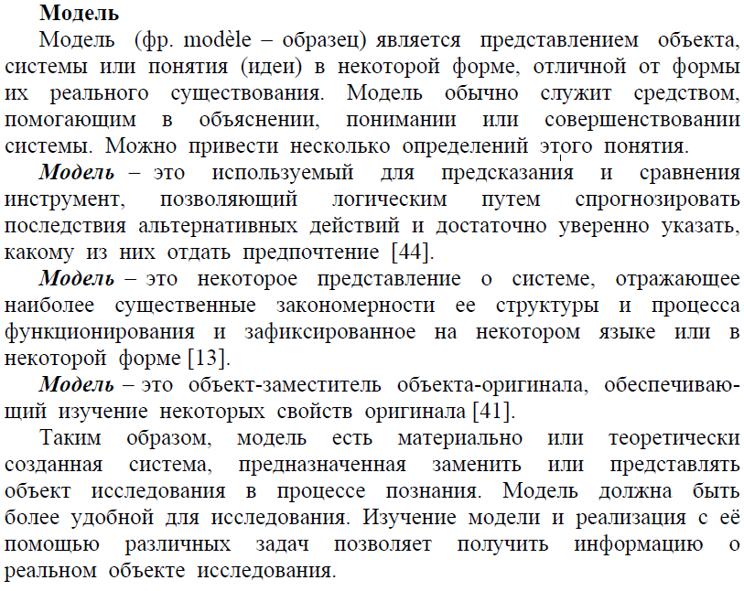

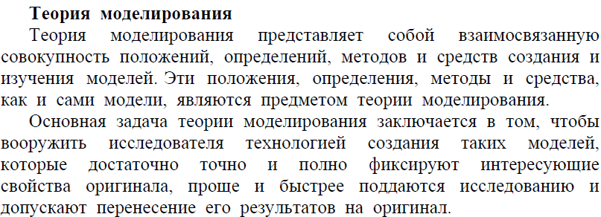

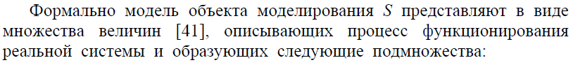

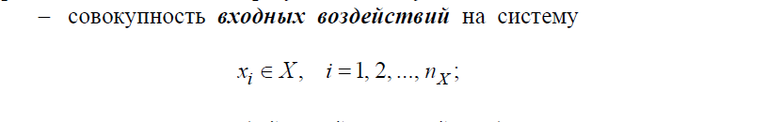

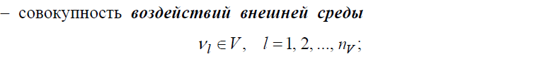

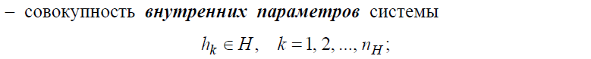





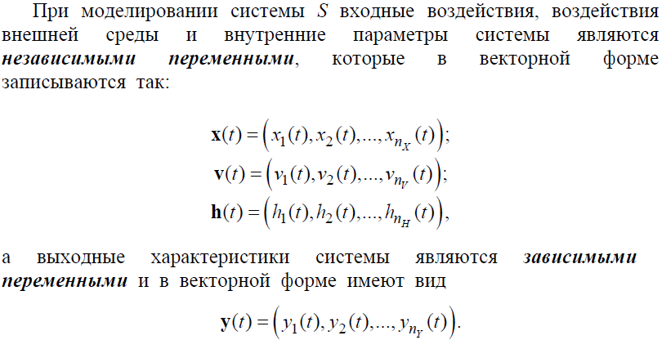

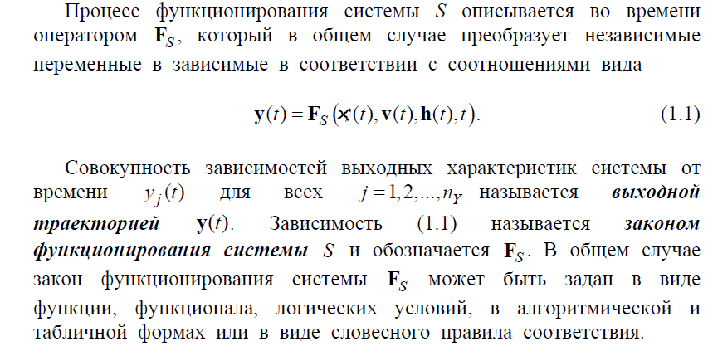

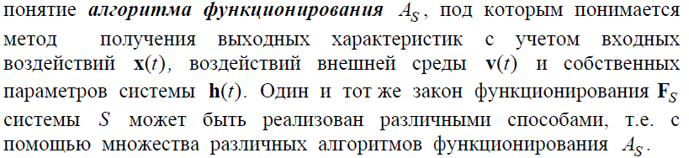

## 1.2. Основные принципы моделирования

### *1.2.1. Принцип информационной достаточности*.

При полном отсутствии информации об исследуемой системе построение ее модели невозможно. При наличии полной информации о системе ее моделирование лишено смысла. Существует некоторый критический уровень априорных сведений о системе (уровень информационной достаточности), при достижении которого может быть построена ее адекватная модель.

***1.2.2.Принцип осуществимости.***

Создаваемая модель должна обеспечить достижение поставленной цели исследования с вероятностью, существенно отличающейся от нуля, и за конечное время. Обычно задают некоторое пороговое значение *P*0 вероятности достижения цели моделирования *P*(*t*), а также приемлемую границу *t*0 времени достижения этой цеди. Модель считают осуществимой, если одновременно выполнены два неравенства:

*P*(*t*) ≥*P0* ; *t* ≤ *t*0

***1.2.3. Принцип множественности моделей.***

Данный принцип, несмотря на его порядковый номер, является ключевым. Речь идет о том, что создаваемая модель должна отражать в первую очередь те свойства реальной системы (или явления), которые влияют на выбранные показатель эффективности. Соответственно при использовании любой конкретной модели познаются лишь некоторые стороны реальности. Для более полного ее исследования необходим ряд моделей, позволяющих с разных сторон и с разной степенью детальности отражать рассматриваемый процесс.

***1.2.4. Принцип агрегирования.***

В большинстве случаев сложную систему можно представить состоящей из агрегатов (подсистем), для адекватного математического описания которых оказываются пригодными некоторые стандартные математические схемы. Принцип агрегирования позволяет, кроме того, достаточно гибко перестраивать модель в зависимости от задач исследования.

***1.2.5. Принцип параметризации.***

В ряде случаев моделируемая система имеет в своем составе некоторые относительно изолированные подсистемы,характеризующиеся определенным параметром, в том числе векторным. Такие подсистемы можно заменять в модели соответствующими числовыми величинами, а не описывать процесс их функционирования. При необходимости зависимость значений этих величин от ситуации может задаваться в виде таблицы, графика или аналитического выражения (формулы). Принцип параметризации позволяет сократить объем и продолжительность моделирования. Однако надо иметь в виду, что параметризация снижает адекватность модели.

Степень реализации перечисленных принципов в каждой конкретной модели может быть различной, причем это зависит не только от желания разработчика, но и от соблюдения им технологии моделирования. А любая технология предполагает наличие определенной последовательности действий.

## 1.3. Технология моделирования

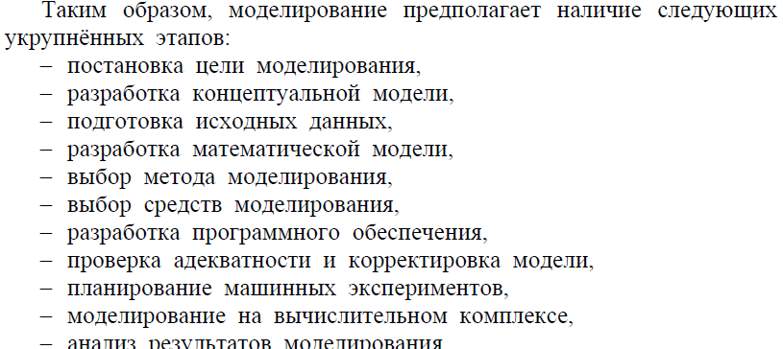

1.3.1. Постановка цели моделирования

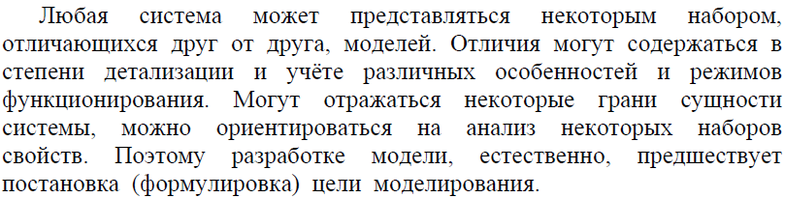

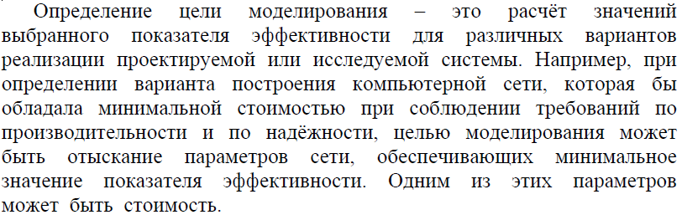

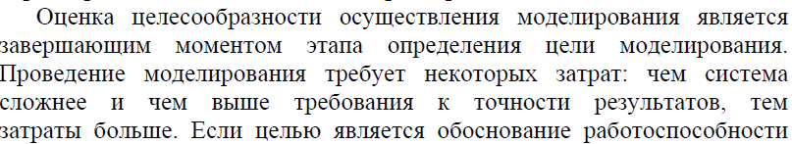

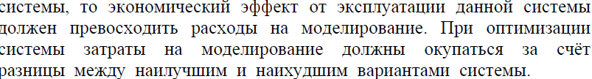

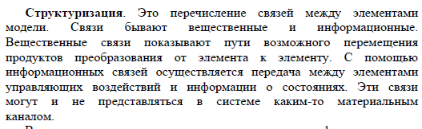

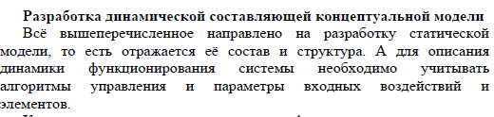



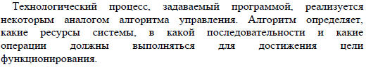

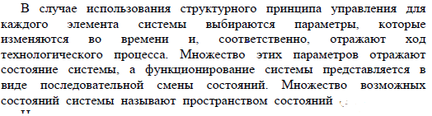

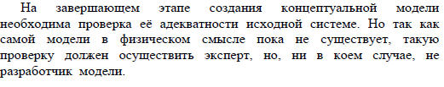

**Подготовка исходных данных**

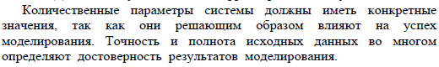

Параметры модели (исходные данные) в общем случае могут быть детерминированными или стохастическими.

Большинство параметров по своей природе являются случайными величинами. Но в ряде случаев при моделировании они могут заменяться средними значениями. Такая замена возможна только в том случае, когда случайные величины имеют малый разброс, или когда допустимо учитывать только средние значения. Но это ведет к погрешности моделирования.

Иногда возможен и обратный подход, когда детерминированные данные заменяются случайными величинами. Обычно это направлено на сокращение объема исходных данных.

**Подбор закона распределения.** Для систематизации значений случайных параметров необходим сбор статистических данных и их обработка для определения вида закона распределения. Процедура проверки гипотезы о виде закона распределения была рассмотрена в курсе математической статистики.

**Аппроксимация функций и выдвижение гипотез**. Каждому элементу системы в любой момент времени можно поставить в соответствие функциональную зависимость между входными воздействиями и выходными характеристиками. Иногда такая зависимость очевидна, иногда легко определяется в результате анализа природы функционирования системы.

Для некоторых элементов системы можно получить только экспериментальные данные

О количественных значениях выходных характеристик при различных значениях входных параметров. На основе анализа экспериментальных данных выдвигаются гипотезы о виде зависимостей, т.е. осуществляется аппроксимация этой зависимости определенными математическими уравнениями. Для этого используются методы регрессионного, корреляционного или дисперсионного анализов.

Этап сбора и подготовки исходных данных завершается на классификацию их на внешние и внутренние, постоянные и переменные, непрерывные и дискретные, стационарные и нестационарные. Определяются границы изменения исходных данных.

## Задачи исследования сложных систем.

При проектировании сложных систем ставится задача разработки систем, удовлетворяющих заданным техническим характеристикам. Поставленная задача может быть решена одним из следующих методов:

* методом синтеза оптимальной структуры системы с заданными характеристиками;
* методом анализа различных вариантов структуры системы для обеспечения требуемых технических характеристик.

Оптимальный синтез систем в большинстве случаев практически невозможен в силу сложности поставленной задачи и несовершенства современных методов синтеза сложных систем. Методы анализа сложных систем, включающие в себя элементы синтеза, в настоящее время достаточно развиты и получили широкое распространение.

Любая синтезированная или определенная каким-либо другим образом структура сложной системы для оценки ее показателей должна быть подвергнута испытаниям. Проведение испытаний системы является задачей анализа ее характеристик. Таким образом, конечным этапом проектирования сложной системы, осуществленного как методом синтеза структуры, так и методом анализа вариантов структур, является анализ показателей эффективности проектируемой системы.

Среди известных методов анализа показателей эффективности систем и исследования динамики их функционирования следует отметить:

* аналитический метод;
* метод натуральных испытаний;
* метод полунатурального моделирования;
* моделирование процесса функционирования системы на ЭВМ.

Строгое аналитическое исследование процесса функционирования сложных систем практически невозможно. Определение аналитической модели сложной системы затрудняется множеством условий, определяемых особенностями работы системы, взаимодействием ее составляющих частей, влиянием внешней среды и т.п.

Натуральные испытания сложных систем связаны с большими затратами времени и средств. Проведение испытаний предполагает наличие готового образца системы или ее физической модели, что исключает или затрудняет использование этого метода на этапе проектирования системы.

Широкое применение для исследования характеристик сложных систем находит метод полунатурального моделирования. При этом используется часть реальных устройств системы. Включенная в такую полунатуральную модель ЭВМ имитирует работы остальных устройств системы, отображенных математическими моделями. Однако в большинстве случаев этот метод также связан со значительными затратами и трудностями, в частности, аппаратной стыковкой натуральных частей с ЭВМ.

Исследование функционирования сложных систем с помощью моделирования их работы на ЭВМ помогает сократить время и средства на разработку.

Затраты рабочего времени и материальных средств на реализацию модели оказываются незначительными по сравнению с затратами, связанными с натурным экспериментом. Результаты моделирования по своей ценности для практического решения задач часто близки к результатам натурного эксперимента.

Основной метод исследования сложных систем -- математическое моделирование, в том числе имитация процессов функционирования Сложная система на ЭВМ (машинный эксперимент).

Концепция применения методов математического моделирования для решения задачи исследования и проектирования сложных систем базируется на следующих основных принципах:

1. Для любой технической системы можно создать математическую модель, которая будет описывать необходимые свойства системы, или ряд моделей.
2. Техническую систему можно исследовать с помощью натурного эксперимента или с помощью математического моделирования.
3. Не всякий натурный эксперимент можно произвести, но всякий эксперимент можно промоделировать.
4. Инженерные решения можно принимать на основе адекватных математических моделей.
5. Для получения адекватных математических моделей необходим эксперимент.
6. Чтобы научиться разрабатывать адекватные математические модели можно применять сравнение численных результатов с теоретическими результатами на основе аналитических решений.
7. Математическая модель состоит из: уравнений, параметров, граничных условий.
8. Ошибка в любом компоненте математической модели даст ошибку в результате математического моделирования.
9. Конечным подтверждением принятого технического решения является натурный эксперимент.